**MODELOS Y BASES DE DATOS**

**SQL Básico**

**2020-01**

**Guía autoestudio 1/ 6**

**INVESTIGACIÓN.**

**A.**

**SQL** (Lenguaje estructurado de consultas), es el lenguaje estándar para interactuar con bases de datos relacionales y es soportado por prácticamente todos los productos de bases de datos actuales.

¿Por qué aprender SQL?

* SQL facilita el trabajo de bases de datos además de simplificar código
* Mejorarás tu lógica de programación aprendiendo SQL
* Te ayudará a obtener una mejor comprensión del funcionamiento de los ORM.
* SQL puede hacer que tu aplicación se vuelva independiente de los cambios en los datos

**DML** (Data Manipulation Language), es un idioma proporcionado por los sistemas gestores de bases de datos que permite a los usuarios de esta, llevar a cabo las tareas de consulta o modificación de los datos contenidos en la base de datos. El SQL es el lenguaje de manipulación de datos más popular, igualmente usado para recuperar y manipular datos en una base de datos relacional.

* SELECT, permite consultar registros de la base de datos.
* INSERT, permite cargar datos a la base de datos.
* DELETE, permite eliminar registros de una tabla en la base de datos.
* UPDATE, permite modificar los valores de registros especificados.

**DDL** (Data Definition Language), “Permite crear y modificar la e3strucctura de una base de datos.”

* CREATE, permite crear nuevas tablas e índices dentro de una base de datos.
* ALTER, modifica tablas agregando campos.
* DROP, elimina tablas de la base de datos.
* TRUNCATE, elimina todos los registros de una tabla.
* COMMENT, agrega comentarios al diccionario de datos.
* RENAME, renombra objetos.

**DCL** (Data Control Language), “Permite crear roles, permisos e integridad referencial, así como el control al acceso a la base de datos.”

* GRANT, otorga privilegios de acceso de usuario a la base de datos.
* REVOKE, retira privilegios otorgados con el comando “GRANT”

**TLC** (Transactional Control Language), “Permite administrar diferentes transacciones que ocurren dentro de una base de datos.”

* COMMIT, guarda el trabajo hecho.
* ROLLBACK, deshace modificación que se realizo desde el último “COMMIT”
* En este laboratorio escribiremos en el lenguaje SQL ya es el lenguaje declarativo estándar en el ámbito relacionado a las bases de datos, también es considerado como un lenguaje versátil ya que se puede integrar a distintos lenguajes de programación (ASP o PHP).

**B.**

**Motores de bases de datos,** "el motor de base de datos es el servicio principal para almacenar, procesar y proteger datos. Nos proporciona acceso controlado y procesamiento de transacciones rápido para cumplir con los requisitos de las aplicaciones consumidoras más exigentes de su empresa.

Sqlzoo ofrece motores como:

* MySQL
* Oracle
* SQL Server
* DB2
* Postgres
* Mimer
* Access
* Sybase
* SQLite

**Base de datos,** es el conjunto de datos persistentes que es utilizado por los sistemas de aplicación de alguna empresa dada.

Sqlzoo ofrece bases de datos como:

* MySQL
* Oracle
* SQL Server
* DB2
* Postgres

**PRÁCTICA**

**A,**

**SELECT**

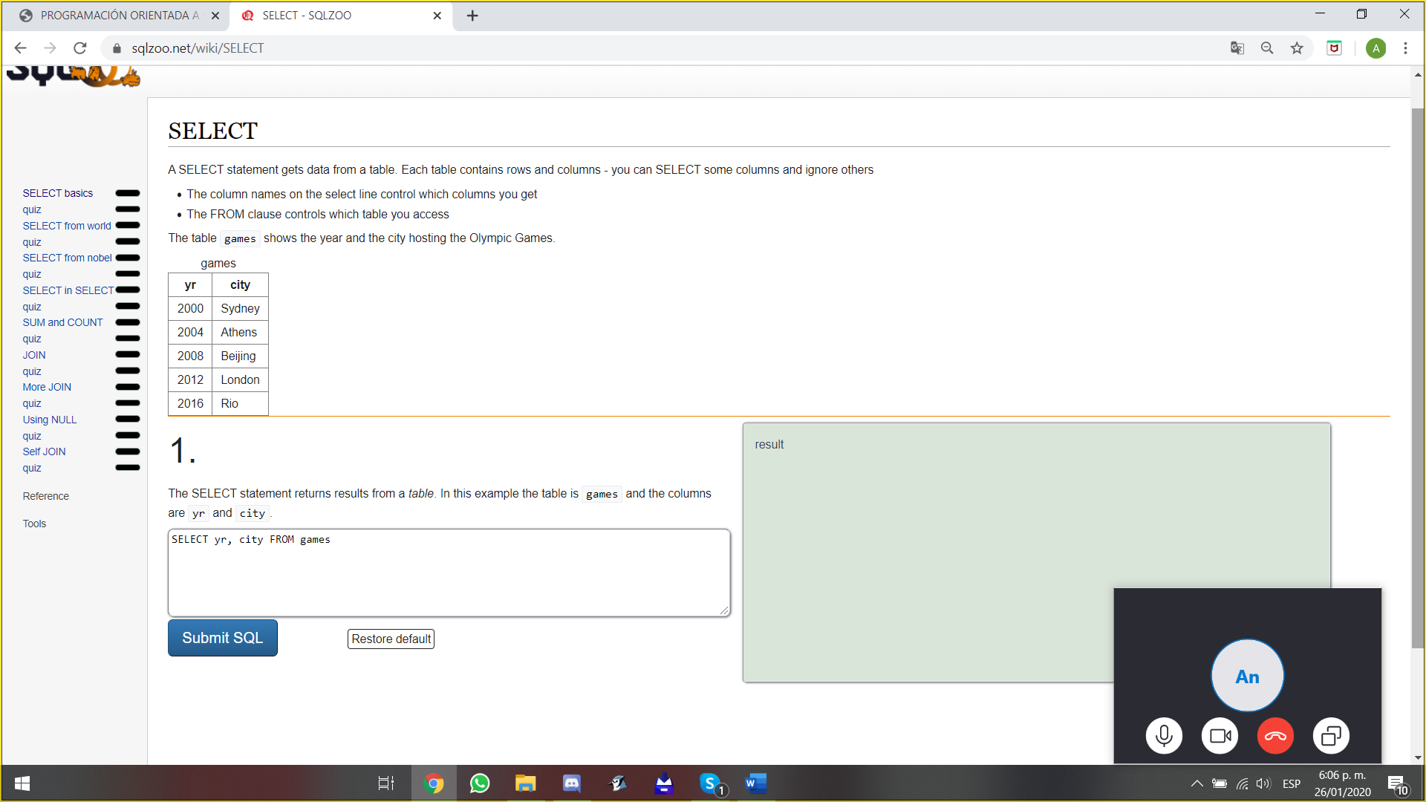

**Álgebra:**

**Cálculo:**

**SELECT ...WHERE**

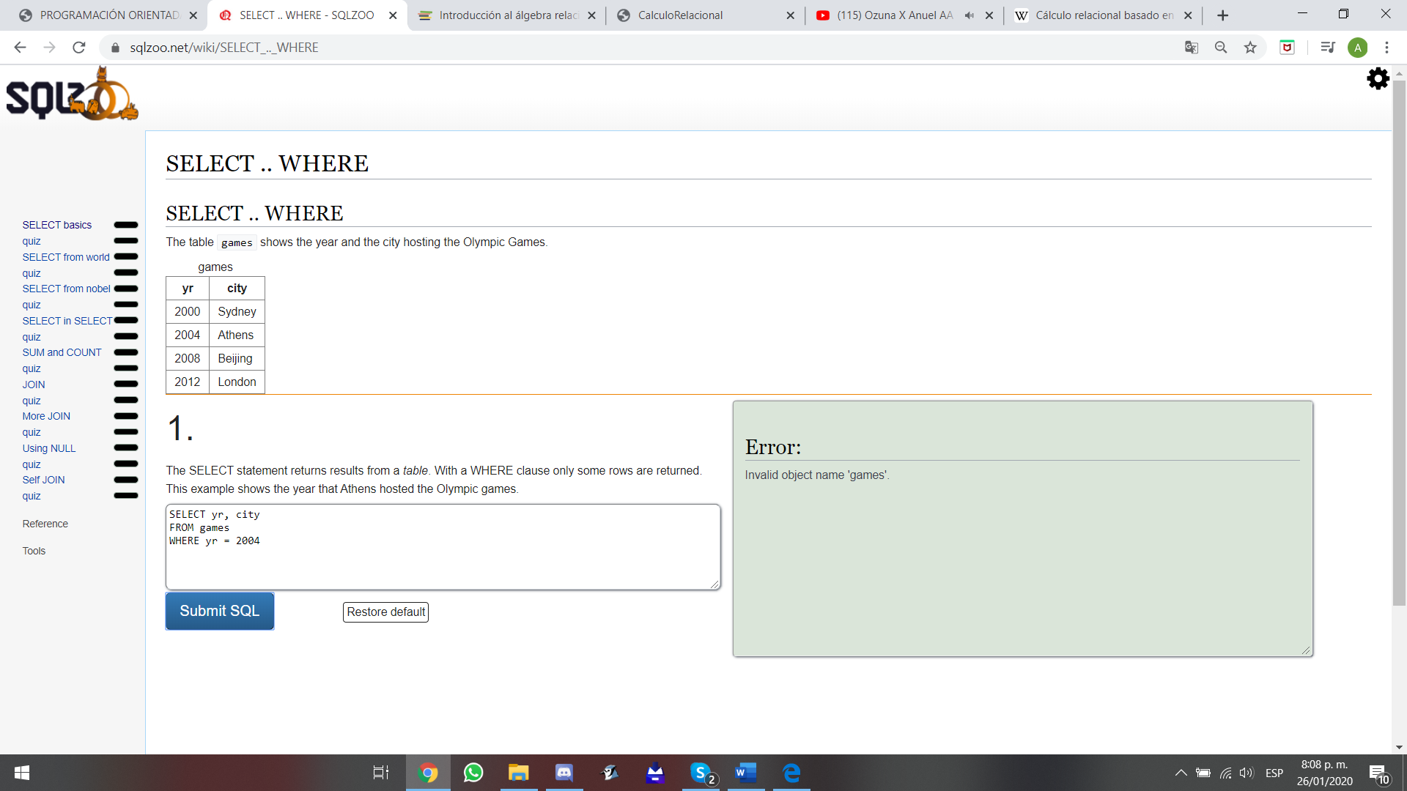

**Álgebra:**

**Cálculo:**

**SELECT … GROUP BY**

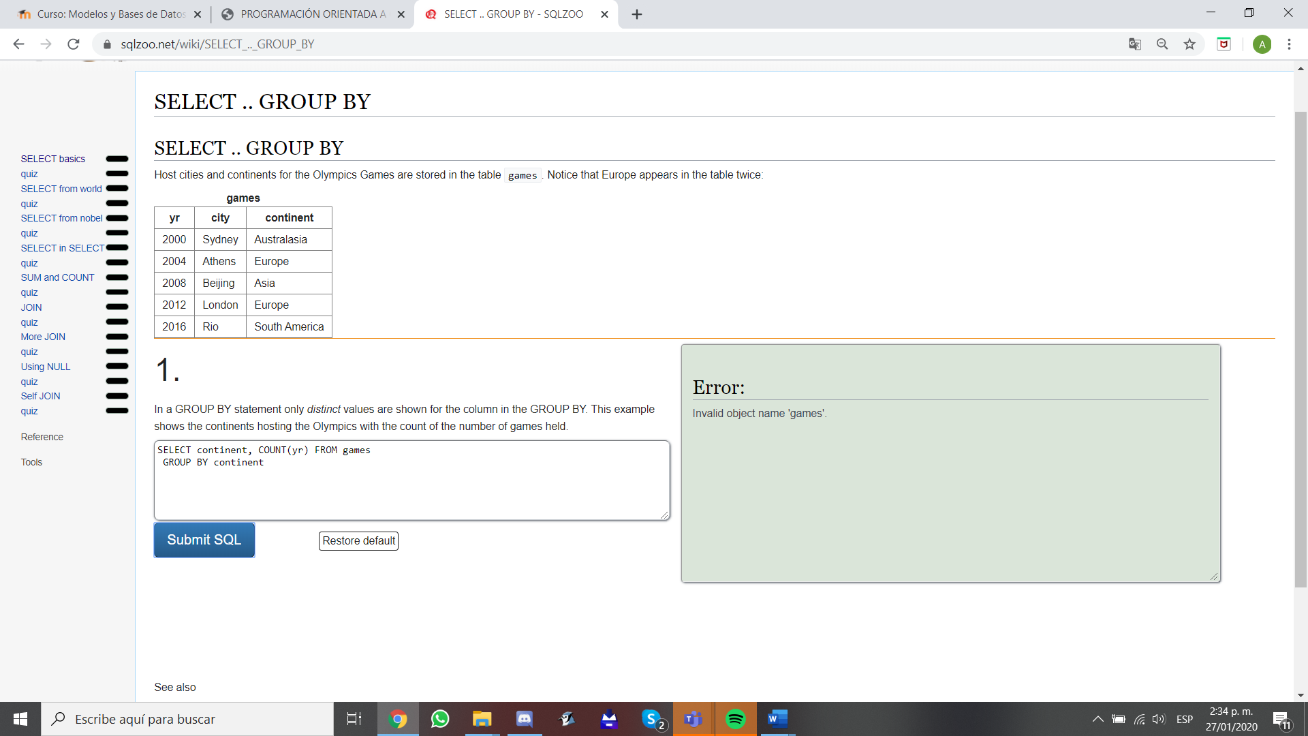

**Álgebra:**

**Cálculo**

**SELECT … SELECT**

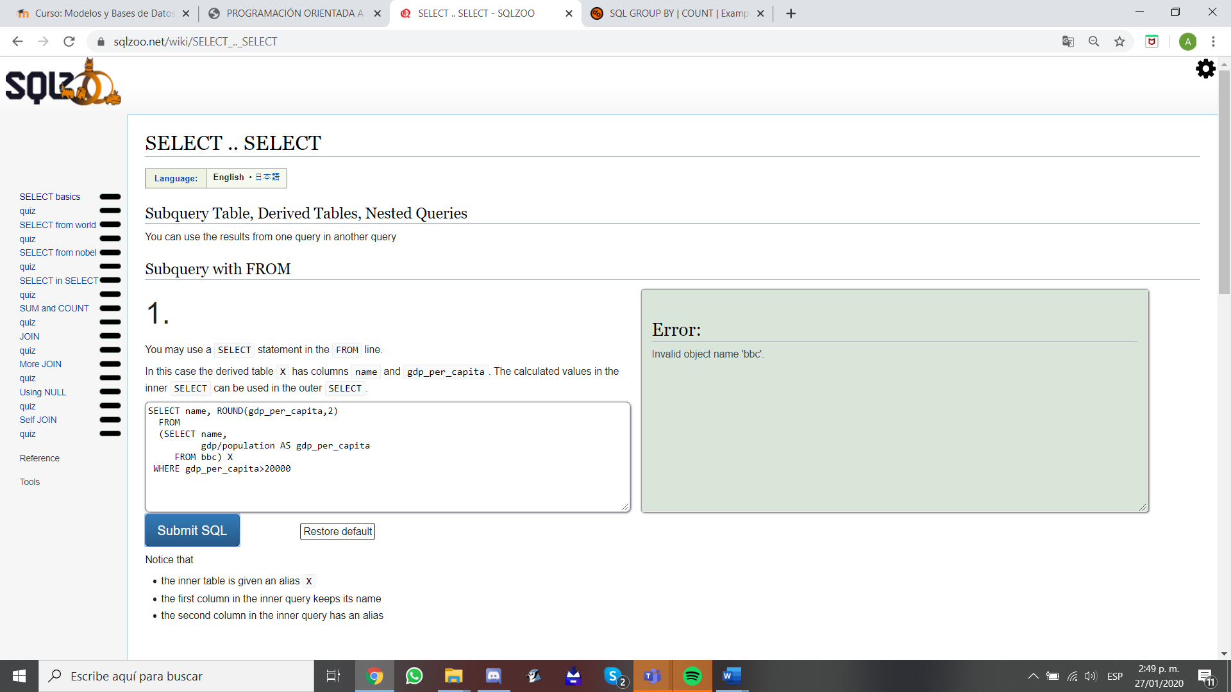

**B.**

1. Primera consulta

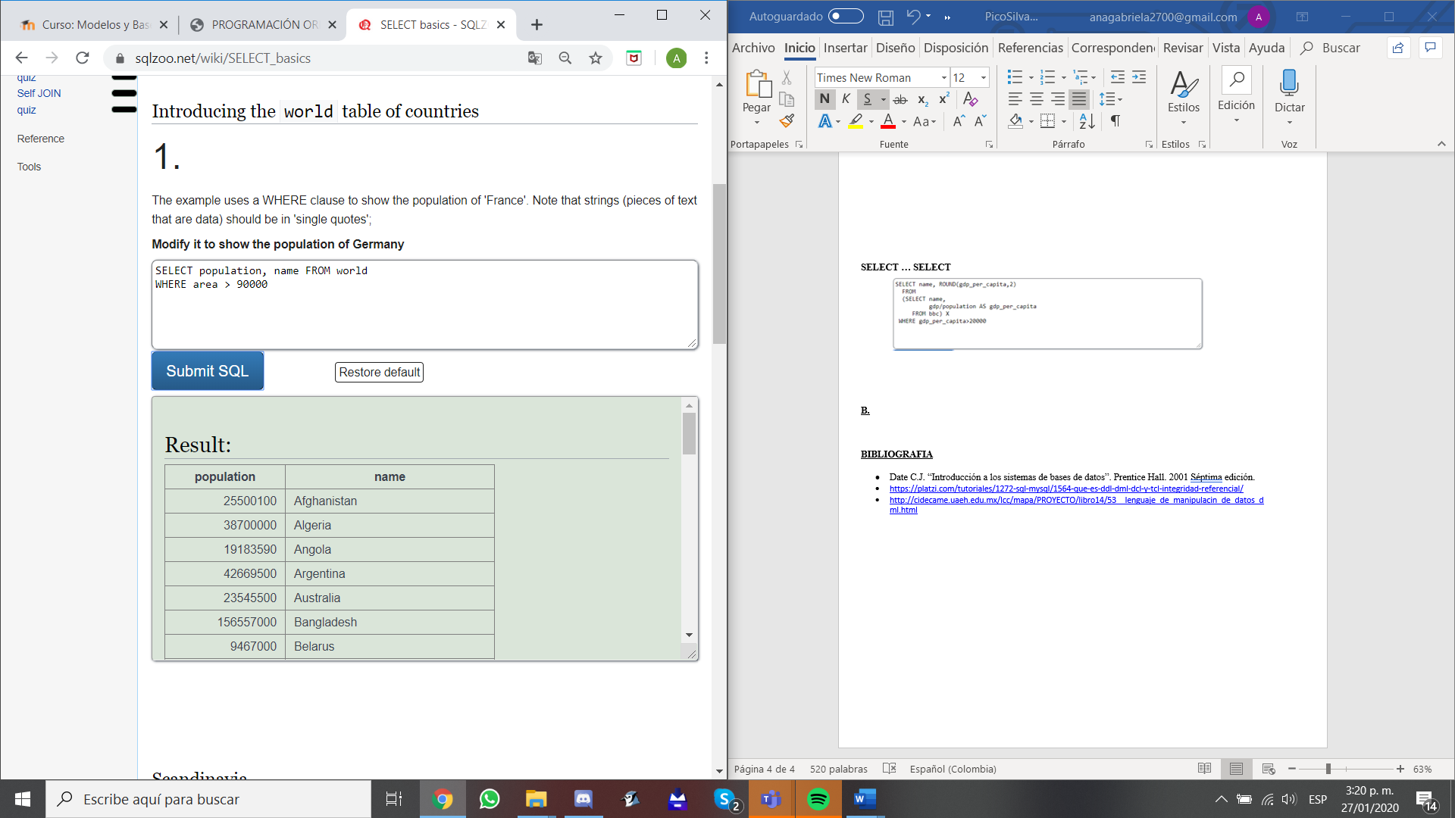



1. Segunda consulta

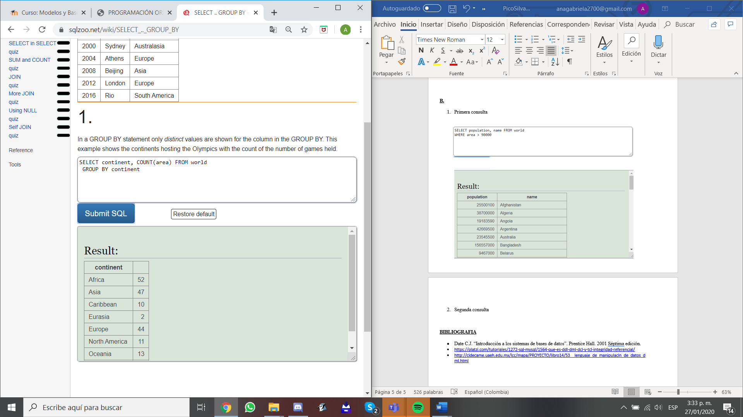



1. Tercera consulta

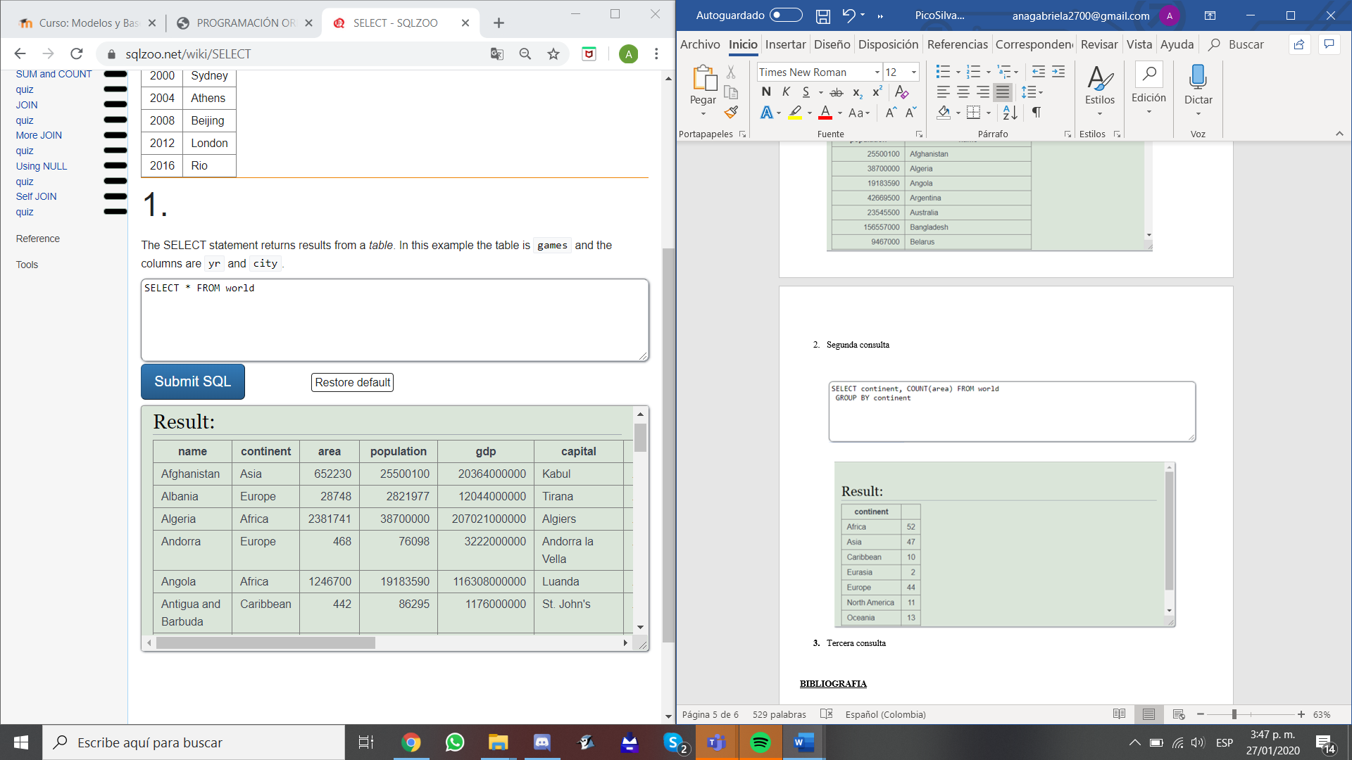



1. Cuarta consulta

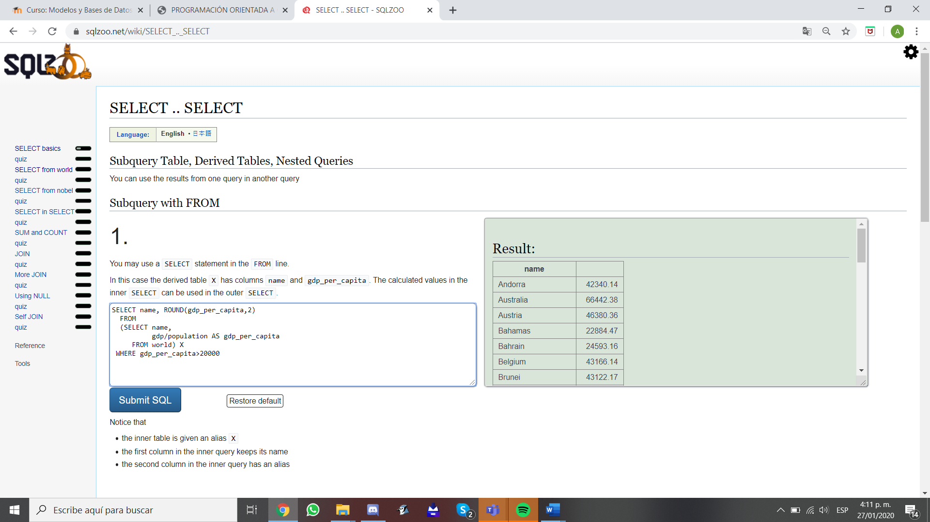



1. Quinta consulta

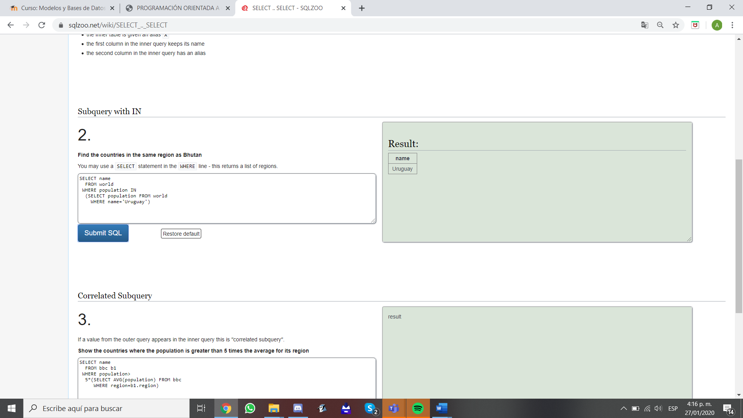



**C.**

SELECT BASICS

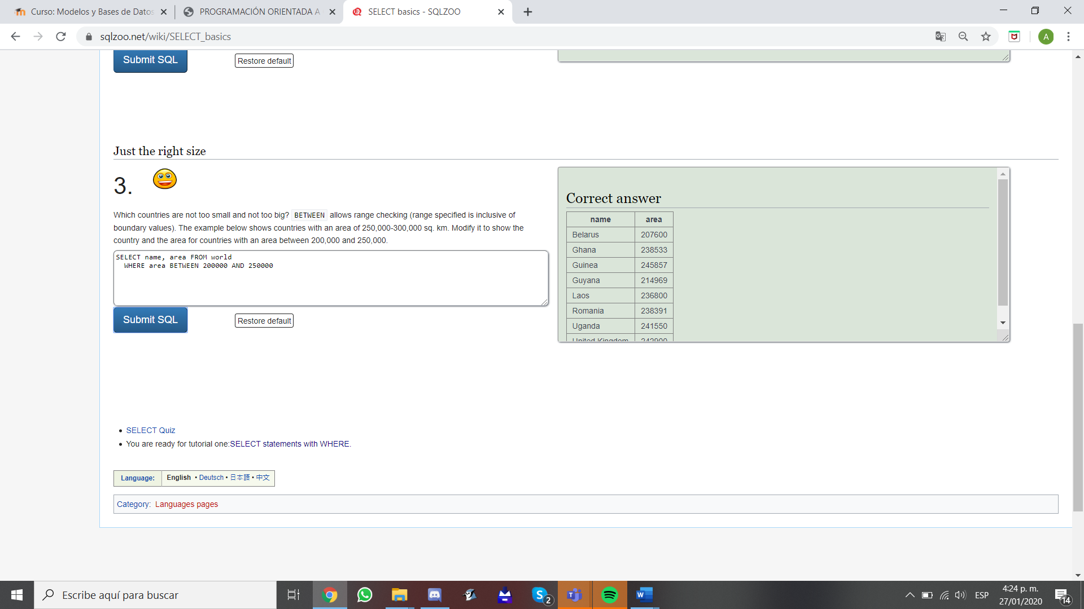

Quiz 7

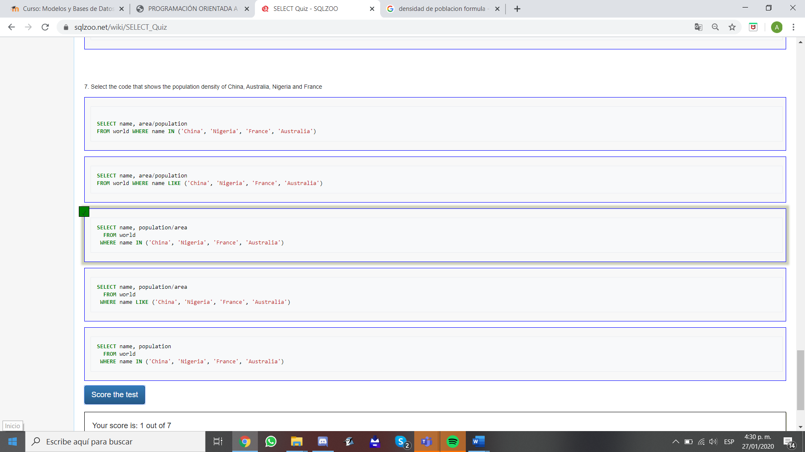

SELECT FROM WORLD

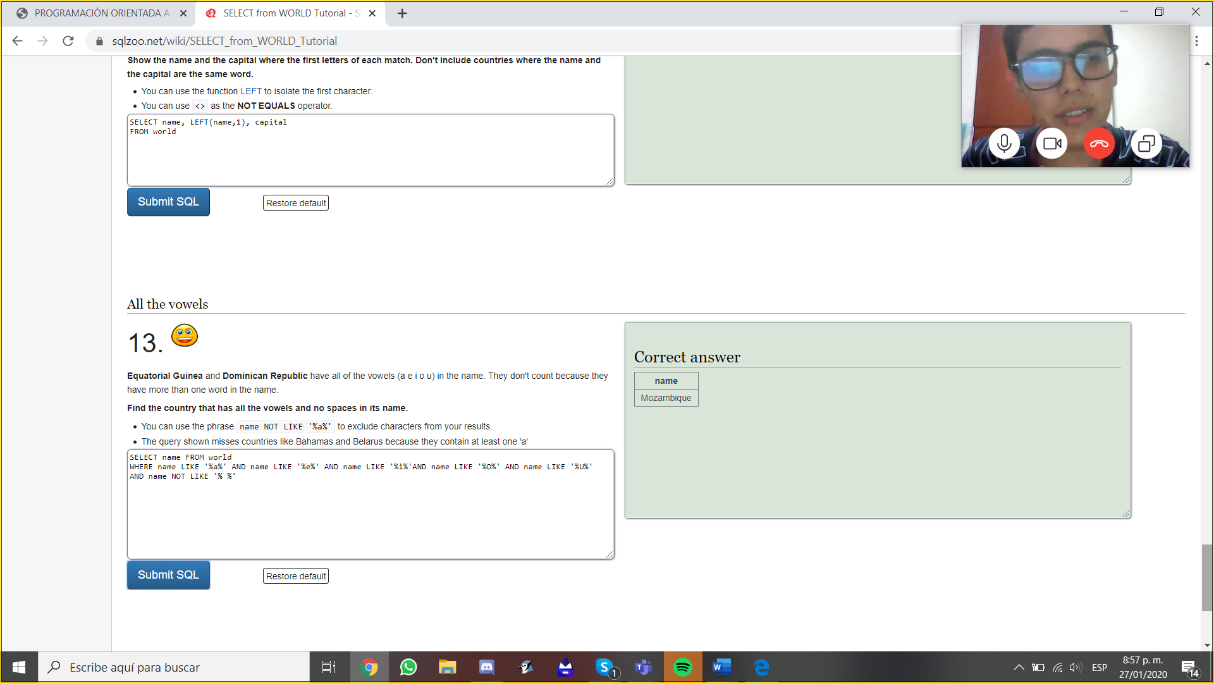

Quiz 7

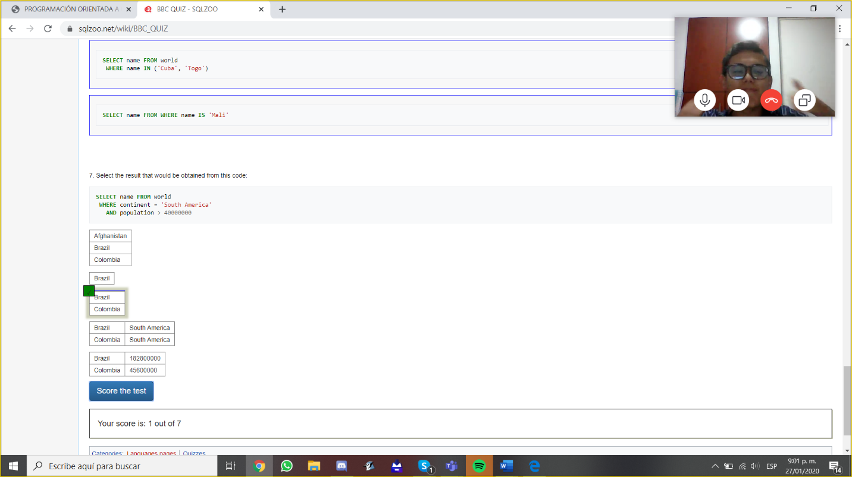

SELECT FROM NOBELS

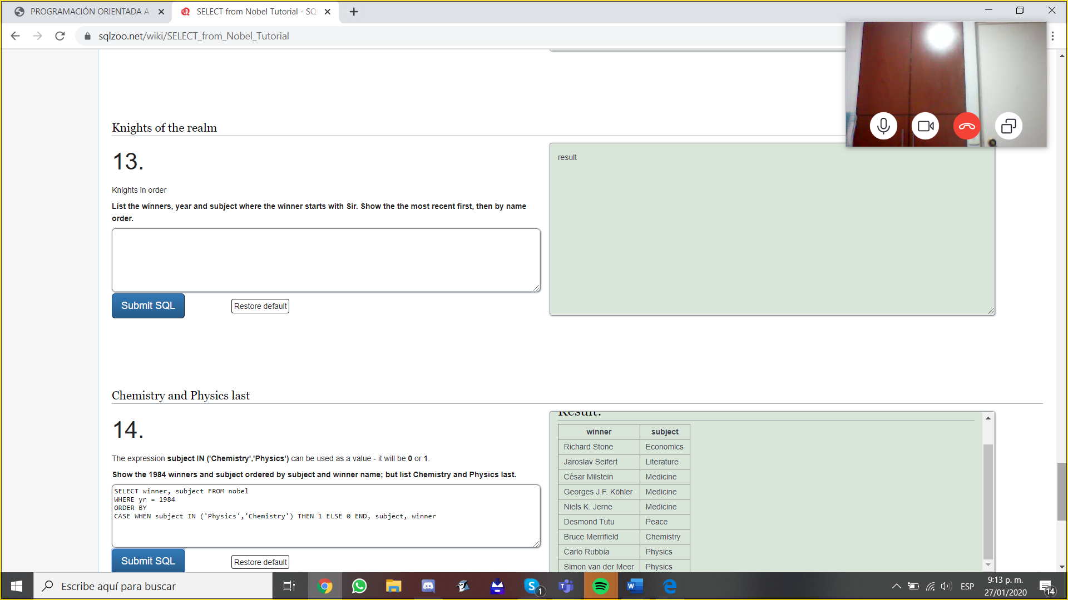

Quiz 7

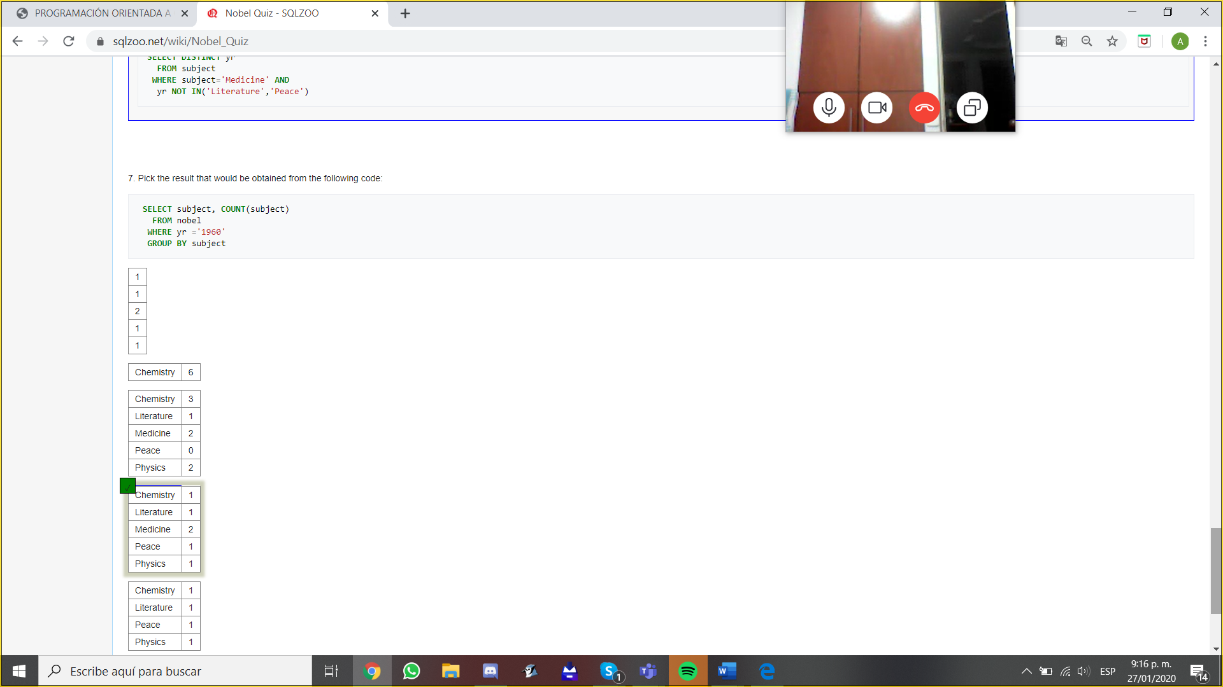

SELECT IN SELECT

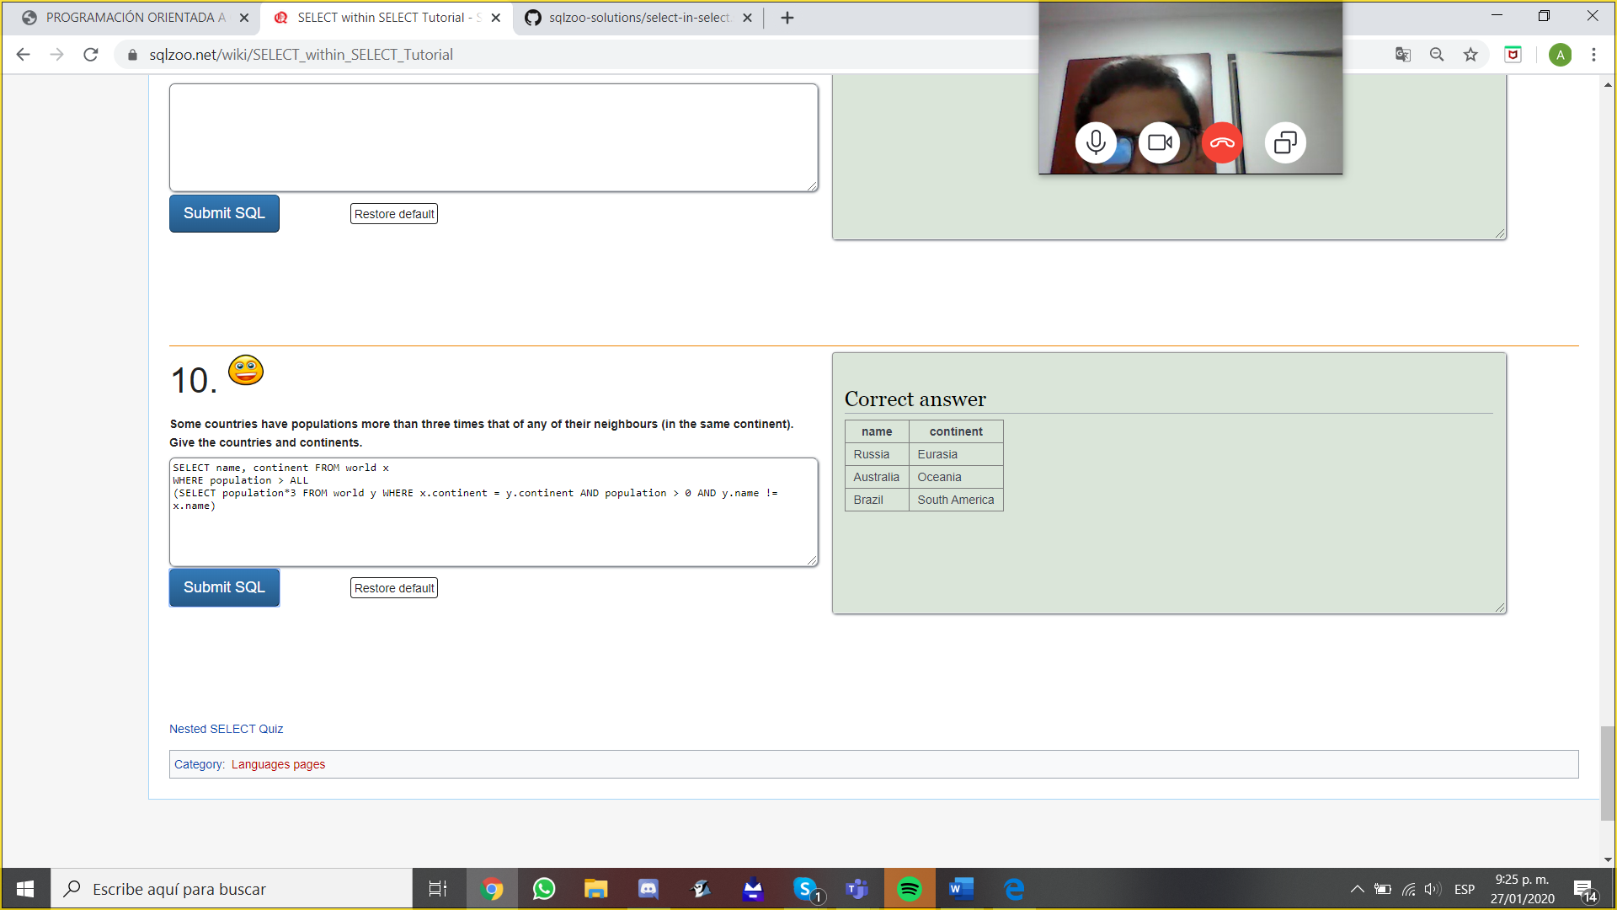

Quiz 7

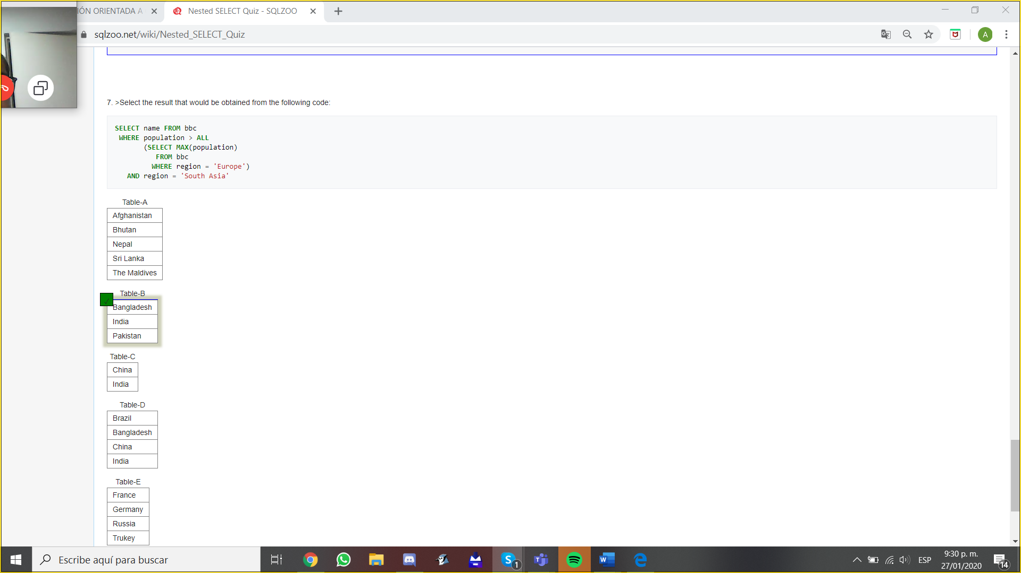

SUM AND COUNT

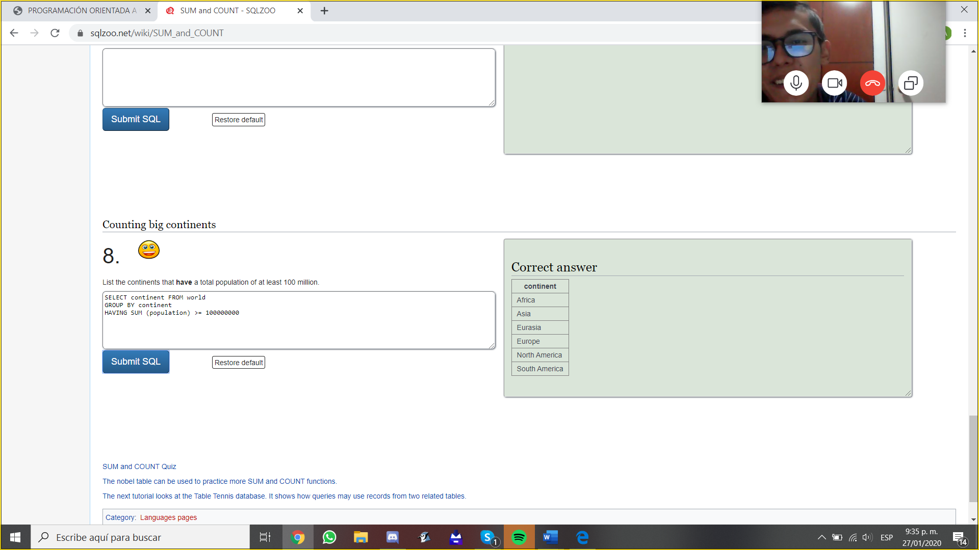

Quiz 8

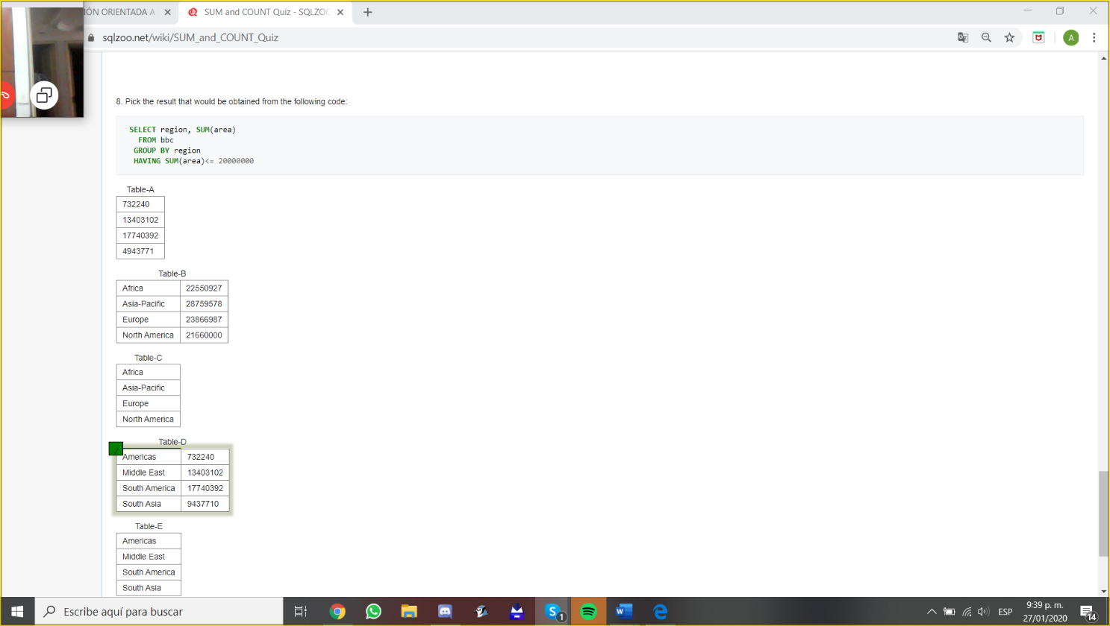

**D.**

**SQL:** SELECT name, area FROM world

WHERE area BETWEEN 200000 AND 250000

**Cálculo:**

**Álgebra:**

**SQL:** SELECT name, population/area

FROM world

WHERE name IN (‘China’ ‘Nigeria’, ‘France’, ‘Australia’)

**Cálculo:**

**Álgebra:**

**SQL:** SELECT name FROM world

WHERE continent = ‘South Africa’

AND population > 40000000

**Cálculo:**

**Álgebra:**

‘South Africa’population > 40000000

**SQL:** SELECT continente FROM world

GROUP BY continent

HAVING SUM (population) >= 100000000

**Cálculo:**

**Álgebra:**

population

**SQL:** SELECT name FROM world

WHERE name LIKE ‘%a%’ AND name LIKE ‘%e%’ name LIKE ‘%i%’ name LIKE ‘%o%’ name LIKE ‘%u%’

**Cálculo:**

**Álgebra:**

**E**

**8 consultas: una para cada uno de los tipos de operadores.**

* **RESTRINGIR: Mostrar los productos que tienen precio menor a 10000**

SELECT name FROM product

WHERE listPrice < 10000

* **PROYECTAR: Mostrar nombre de producto con su tamaño y peso especifico**

SELECT name,size,wieght FROM product

* **PRODUCTO: Mostrar color y nombre del producto**

SELECT name, color FROM product

* **UNIÓN: Mostrar nombre producto con su respectivo ID**

SELECT name, productId FROM product

* **INTERSECCIÓN: Mostrar los productos que comienzan con “e” en su nombre**

SELECT name FROM product

WHERE name IN ‘e%’

* **DIFERENCIA: Mostrar los países que no tienen un “c” en su nombre**

SELECT name FROM product

WHERE name NOT IN (‘c’)

* **DIVIDIR: Mostrar los países que tienen el precio más alto**

SELECT name FROM product

WHERE listPrice >ALL

(SELECT listPrice FROM product)

* **JUNTAR: Mostrar los productos y su categoría**

SELECT name, productCategoryId FROM product

**3 consultas anidadas que usen otra consulta**

* **(SELECT …) en FROM**

SELECT * FROM product

* **SELECT en WHERE**

SELECT color FROM producto

WHERE listPrice > 4000

* **SELECT … en SELECT**

SELECT productId, COUNT

(SELECT name FROM product

WHERE name LIKE ‘A%’) FROM product

GROUP BY productId

**3 consultas con el siguiente esquema**

* **GROUP BY ... HAVING …}**

SELECT name FROM product

GROUP BY name

HAVING SUM (listPrice) >= 20000

* **ORDER BY**

SELECT name FROM product

WHERE listPrice = 10000 ORDER BY color

* **DISTINCT**

SELECT DISTINCT listPrice FROM product

**BIBLIOGRAFIA**

* Date C.J. “Introducción a los sistemas de bases de datos”. Prentice Hall. 2001 Séptima edición.
* <https://platzi.com/tutoriales/1272-sql-mysql/1564-que-es-ddl-dml-dcl-y-tcl-integridad-referencial/>
* <http://cidecame.uaeh.edu.mx/lcc/mapa/PROYECTO/libro14/53__lenguaje_de_manipulacin_de_datos_dml.html>